Папин рассказ.
Однажды мы с папой, мамой и сестрёнкой поехали в гости к родственникам. Взрослые общались, а я рассматривал старый фотоальбом. С пожелтевших фотографий на меня смотрели мои прабабушка и прадедушка. Рядом с альбомом лежала небольшая коробочка. В ней лежали медали. «Чьи они?»- спросил я отца. «Эти медали получил мой дед Ваня за участие в войне с фашистами»,- ответил он. «Расскажи мне о своём деде»,- попросил я. Вот что поведал мне папа.
Дед Соловьев Иван Гаврилович родился в 1914 году. На фронте он оказался в 27 лет. К этому времени у него
уже была жена и трое детей: Михаил, Анна и Тамара. Его отправили в Монголию, где он участвовал в военных действиях у реки Халкин – Гол. В 1941 году, когда началась война с фашистской Германией, дедушка был направлен подо Ржев, где участвовал в самых кровопролитных боях Великой Отечественной войны.Он с горечью вспоминал восемнадцатилетних ребят, которые даже не умели стрелять и которые погибли, защищая подступы к Москве. В декабре 42-го дедушка был ранен в правую голень, и его отправили в эвакуационный госпиталь №5040. В госпиталь было направлено письмо с просьбой направить красноармейца Соловьева Ивана Гавриловича под Ленинград как специалиста связи.
Участвуя в обороне Ленинграда, был ранен во второй раз. Ранение было тяжелым. Осколок попал в левую подколенную впадину и повредил поджильную артерию. 19 июля 1944 года прадедушка был комиссован и вернулся на родину в деревню Карманиху Старицкого района, где его ждала семья.
Дедушка имеет множество наград: медаль «За Отвагу»,«За оборону Ленинграда», имеет значок «Отличник советской армии» и множество юбилейных медалей. Также он является Героем социалистического труда. Но самая главная награда - «Орден Красной Звезды»- нашла его через три года после смерти в 1983году, орден вручили старшему сыну.

После войны, в 1951 году, у дедушки родилась еще одна дочь Татьяна – моя мама,а в 1976 году родился я.

Папин рассказ потряс меня. Оказывается, мой прадед- герой. Я горжусь
своим прадедом и хочу быть на него похожим.

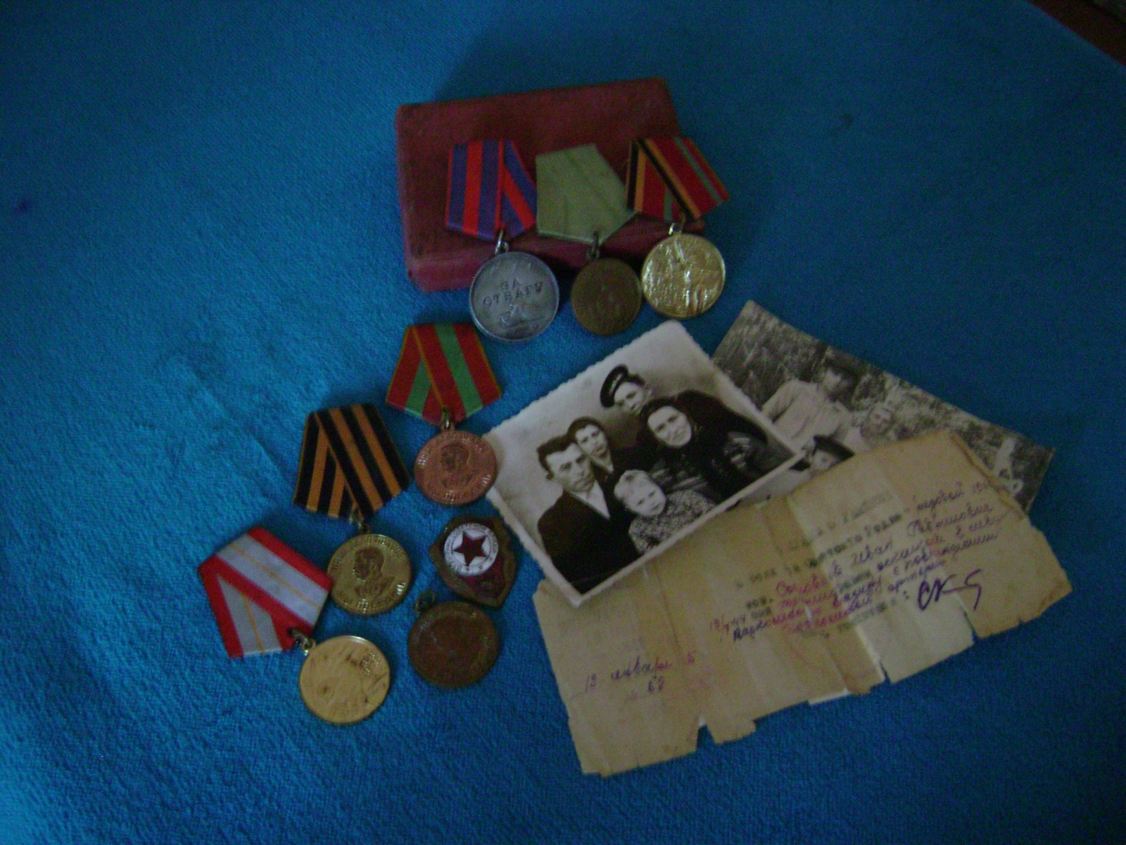
Соловьев Данила
МОУ Мошковская СОШ

